РОССИИ НУЖНЫ ПОЖАРНЫЕ-ДОБРОВОЛЬЦЫ!
Страшное слово ПОЖАР!
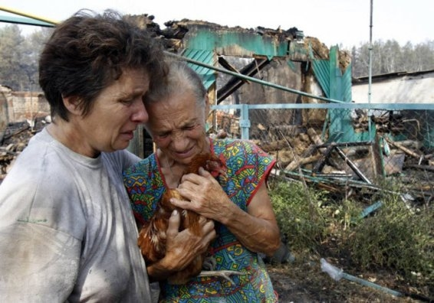
Может быть, в XXI веке слово "пожар" станет анахронизмом? Развитие человеческих возможностей непредсказуемо и обещает спокойную и комфортную жизнь. Но безопасную ли?
Ежегодно в мире происходит около 5 миллионов пожаров, погибают более 70 тысяч человек. Каждый пятый из них – Россиянин! По данным статистики CTIF, Россия занимает лидирующее место как по количеству пожаров в целом, так и по количеству погибших на пожарах – свыше 10 тысяч человек. Количество жертв на каждые 100 пожаров составляет беспрецедентное число – 3 человека!
Окружающий нас мир постоянно изменяется, наполняется новыми веществами и материалами, созданными искусственно с помощью достижений химии и физики. Широко используются горюче-смазочные материалы и другие нефтепродукты, природный и искусственный газ. Внедряются в производство сложные и энергоемкие технологические процессы. Большинство новых материалов и применяемых при строительстве веществ выделяет при горении намного больше тепла, чем дерево, и в несколько раз больше ядовитых продуктов сгорания.
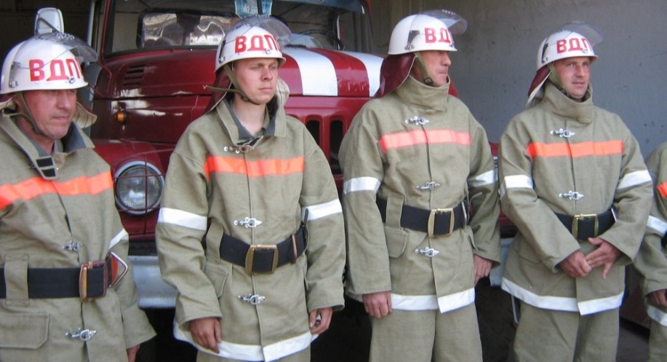 | При этом налицо - неуклонный рост населения (особенно городского) на единицу площади земли и тенденции повышения высотности и увеличения площадей зданий и сооружений. Три десятка лет назад средняя плотность населения на нашей планете составляла 15 человек на квадратный километр. Сегодня уже 23. В отдельных крупных городах она в сотни раз выше, например, в Москве - свыше 10 тысяч чел./км.
Сегодня строятся здания в 500 этажей высотой, более 1600 метров, проектируются крытые стадионы на 200 и более тысяч зрителей и торговые центры площадью в квадратные километры. Предсказать пожарную опасность этих архитектурных сооружений вряд ли удастся, хотя несомненно, что уровень ее будет весьма высок. Трагический опыт пожаров с многочисленными жертвами в значительно меньших по размеру многоэтажных отелях, крупных универмагах, в ночных клубах, ресторанах, театрах, железнодорожных эстакадах может послужить этому доказательством и предупреждением.
Успехи современной пожарной охраны бесспорны и неоценимы. Нельзя не отдать должное и людям, сделавшим борьбу с огнем делом своей жизни. Людям, которые каждый день проходят по кромке риска. Им приходится лицом к лицу встречаться с огненными ураганами, бороться с переменой давлений, возникающих в бурных потоках пламени. Порой спасение только одной человеческой жизни оборачивается многими сложностями, а подчас и жертвами. В этих ситуациях от пожарных требуется предельная организованность, высокое умение и незаурядное мужество. Здесь нельзя на что-то махнуть рукой, отложить на завтра. Приходит «завтра», а иногда и новые беды.
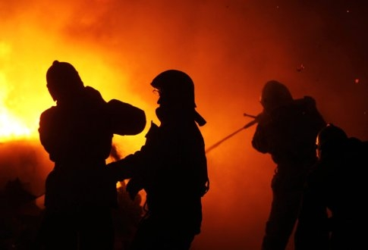
«Нам очень нужна помощь!» - этот призыв стал фразой номер один горячим летом 2010 года.
Пожары 2010 года нанесли стране колоссальный ущерб: площадь, пройденная лесными пожарами, составила почти 8 миллионов гектаров, полностью или частично сгорело 150 населенных пунктов, не считая многочисленных дачных поселков.
Острая необходимость добровольных пожарных дружин на местах стала очевидной.
Добровольная пожарная охрана — социально ориентированные общественные объединения пожарной охраны, созданные по инициативе физических лиц и (или) юридических лиц — общественных объединений для участия в профилактике и (или) тушении пожаров и проведении аварийно- спасательных работ. Это главные помощники огнеборцев, которые нередко первыми приходят на выручку жителям удалённых сёл и деревень и справляются со стихией.
Исторический опыт свидетельствует, что добровольная пожарная охрана существовала в России еще в дореволюционное время. Тогда ее деятельность осуществлялась в рамках Российского императорского добровольного пожарного общества, которое возглавлялось членами царской семьи. Традиции совместной борьбы с пожарами в народе были сильны и сохранились после революции.
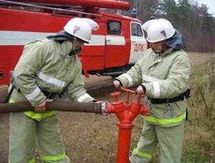 | В современной России понимают важность развития добровольной пожарной охраны, и в связи с этим МЧС России было поручено разработать и согласовать с федеральными органами исполнительной власти проект федерального закона «О добровольной пожарной охране». Принятию Закона «О добровольной пожарной охране» предшествовала двухлетняя работа над проектом, в процессе которого проходило широкое его обсуждение с участием профильных федеральных министерств, органов
государственной власти субъектов Российской Федерации, общественных структур, граждан и организаций. Правительством Российской Федерации 6 мая 2011 года подписан Федеральный Закон «О добровольной Пожарной охране». Наряду с подразделениями добровольной пожарной охраны (дружины, команды) добровольчество предусматривает участие граждан на добровольной основе (без заключения трудового договора) в деятельности профессиональных подразделений пожарной охраны по предупреждению и тушению пожаров. Подразделения добровольной пожарной охраны (дружины, команды) в населённых пунктах создаются по инициативе граждан и (или) общественных объединений по согласованию с администрацией органа местного самоуправления, на предприятиях - решением их собственников (руководителей).
Кто может стать добровольным пожарным?
- Любое лицо, достигшее возраста 18 лет и способное по состоянию здоровья осуществлять функции, связанные с профилактикой и тушением пожаров и проведением аварийно-спасательных работ. Для этого необходимо выполнить следующие действия: стать членом или участником общественного объединения пожарной охраны (написать заявление), зарегистрироваться в реестре добровольных пожарных, при отсутствии подготовки в области пожарной безопасности пройти обучение по программам профессиональной подготовки личного состава подразделений ДПО. Отдел надзорной деятельности и профилактической работы Приозерского района Управления надзорной деятельности и профилактической работы Главного управления МЧС России по Ленинградской области напоминает, что проблема пожаров не должна быть лишь заботой пожарных.
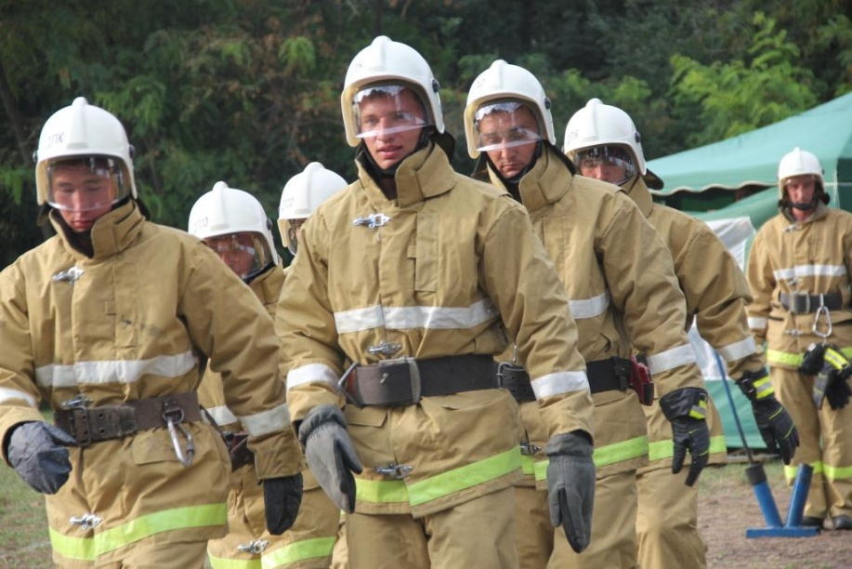 | Только грамотность населения в области пожарной безопасности, и безусловное выполнение каждым гражданином требований пожарной безопасности позволит уберечь ваш дом, или квартиру от огня. Вступайте в ряды добровольцев, ведь быть дружинником снова в моде!

